Исследовательский проект «Мировые архитектурные шедевры»

Руководители: Мангушева Елена Григорьевна – преподаватель ,
Гафиятуллин Ренат Ильдарович – мастер производственного обучения
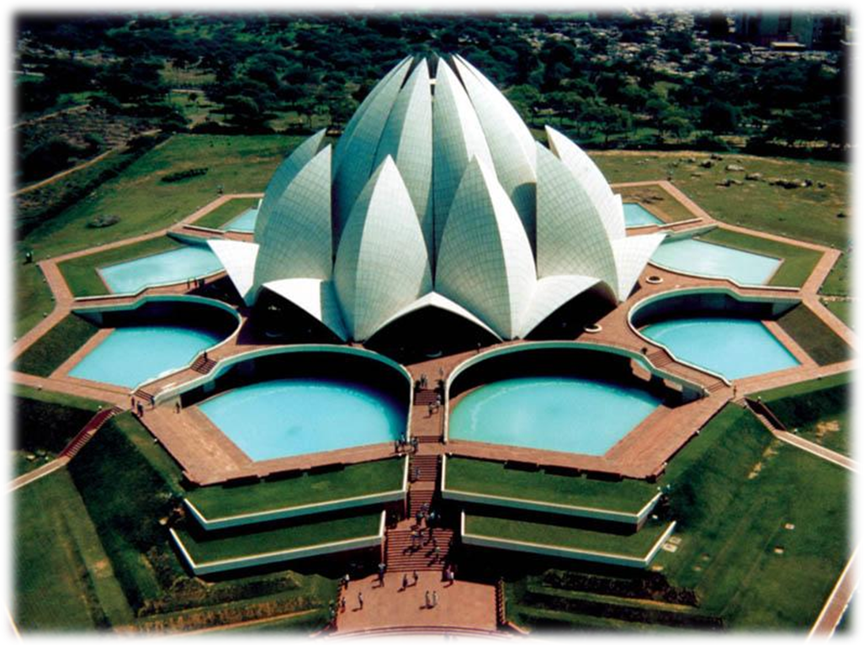

Эйфелева Башня — это самая известная архитектурная достопримечательность Парижа, известная как символ Франции, воздвигнутая на марсовом поле и названная в честь своего конструктора Гюстава Эйфеля. На момент официального открытия (1889 год) башня стала самым высоким строением в мире. Лишь спустя 40 лет это звание оспорил небоскреб «Крайслер». Она является самым узнаваемым и высоким зданием в Париже, её высота вместе с новой антенной составляет 324 метра, что примерно равняется с домом в 81 этаж! Эйфелева Башня имеет удивительную историю происхождения. В 1889 году в Париже, в память столетнего юбилея Французской революции, была проведена Всемирная выставка, именно благодаря выставке городские власти поручили придумать и воздвигнуть временное сооружение служащее ей входной аркой. Общефранцузский конкурс архитектурных и инженерных проектов, которые должны были определить архитектурный облик будущей Всемирной выставки, стартовал 1 мая 1886 года. В конкурсе приняли участие 107 претендентов, большинство из которых в той или иной степени уже повторяли проект башни, предложенный Эйфелем. Таким образом проект Эйфеля становится одним из четырёх победителей, и тогда инженер вносит в него окончательные изменения, находя компромисс между первоначальной чисто инженерной схемой конструкции и декоративным вариантом. В итоге комитет всё таки останавливается на плане Эйфеля, хотя сама идея башни принадлежала не ему, а двум его сотрудникам — Морису Кёхлену и Эмилю Нугье. Собрать в течение двух лет такое сложное сооружение, как башня, возможно было только потому, что Эйфель применил особые методы строительства. Но для того, чтобы башня отмечалась большей изысканностью и отвечала вкусам требовательной парижской публики, архитектору Стефану Совестру было поручено поработать над ее художественным обликом. Он предложил обшить цокольные опоры башни камнем, связать её опоры и площадку первого этажа с помощью величественных арок, которые стали бы одновременно главным входом на выставку, разместить на этажах башни просторные застеклённые залы, придать верхушке башни округлую форму и использовать разнообразные декоративные элементы для её украшения.
В январе 1887 года Эйфель, государство и муниципалитет Парижа подписали договор, согласно которому Эйфелю предоставлялась в личное пользование эксплуатационная аренда башни сроком на 25 лет, а также предусматривалась выплата денежной субсидии в размере 1,5 млн. золотых франков, составившую 25 % всех расходов на строительство башни. Итоговый бюджет строительства составил 7,8 млн. франков. 300 рабочих в течение двух лет, двух месяцев и пяти дней выполняли строительные работы. Рекордным срокам возведения способствовали чертежи чрезвычайно высокого качества с указанием точных размеров. И уже 31 марта 1889 года, меньше чем через 26 месяцев после начала рытья котлованов, Эйфель пригласил нескольких более-менее физически выносливых чиновников к первому подъему на 1 710 ступеней!
Сооружение имело потрясающий и незамедлительный успех. За шесть месяцев работы выставки посмотреть «железную даму» пришли более 2 миллионов посетителей. Но и противников у Эйфелевой Башни также хватало, начиная от самого начала её строительства. В таком лике выступила творческая интеллигенция Парижа и Франции, они опасались, что металлическая конструкция будет подавлять архитектуру города, нарушать неповторимый стиль столицы, складывавшийся на протяжении веков, в связи с чем посылали в мэрию Парижа негодования и требования прекратить постройку башни, а после постройки требования демонтажа. Но от планировавшегося по договору сноса, через 20 лет после выставки, башню спасли радиоантенны, установленные на самом верху, — это была эпоха внедрения радио! На протяжении своей истории башня неоднократно меняла цвет своей покраски — от желтого до красно-коричневого. Последние десятилетия Эйфелева башня неизменно красится в так называемый «коричневый-эйфелевый» — официально запатентованный цвет, близкий к естественному оттенку бронзы. Удивительно, но факт — башня выкрашена сразу в 3 оттенка бронзы (от темного снизу, до светлого — наверху), но за счет перспективы, возникает иллюзия ее однотонности. Краску обновляют каждые 7 лет.
Вес металлической конструкции башни — 7 300 тонн (полный вес 10 100 тонн). Высота: 318,7 м.. Кол-во металлических сборных элементов: 15 000. Кол-во сварных заклепок: 2,5 млн. Давление, оказываемое на землю: 4 кг/см² (равно давлению человека, сидящего на стуле). Колебание верхушки при самом сильном ветре: не более 12 см. Высота смотровых площадок: нижняя – 57 м, средняя – 115 м, верхняя – 274 м. Количество ступенек лестницы, ведущей на нижнюю смотровую площадку: 1652. Регулярность косметического ремонта: каждые 7 лет (60 т краски трех оттенков). Одновременно на башне могут находиться 10 400 чел. Кроме обслуживания туристов, башня используется для радио - и телетрансляции, а также в качестве станции метеослужбы. Обслуживающий персонал: 350 чел. Среднее кол-во посетителей в год: 6 млн. человек. В ясную погоду радиус обозрения с верхней смотровой площадки – до 70 км (наилучшая видимость – за час до захода солнца). По некоторым подсчётам Эйфелеву Башню посетили уже более чем 200,000,000 человек начиная с ее строительства в 1889 году! Она является наиболее посещаемым туристическим памятником в мире! Создатель башни нередко с юмором говорил о своем детище: «Мне следовало бы испытывать чувство ревности к башне. Ведь она гораздо известнее меня». Позолоченный бюст Гюстава Эйфеля установлен у ерной «ноги» башни с простой надписью: «Эйфель: 1832 — 1923».
Александр Гюстав Эйфель
Интересные факты:
- Во время войны, прежде чем сдать Париж немецким оккупантам, французы сломали на Эйфелевой башне лифт. Это было сделано для того, чтобы захватчики не могли любоваться видом павшего города. Починить его во время войны не представлялось возможным, поэтому Гитлеру не удалось добраться до самой вершины, флаги с нацисткой символикой так и не достигли самой вершины. Спустя время стали говорить о том, что Гитлер смог завоевать только Францию, но не Эйфелеву башню, ему она осталась неподвластна.
- Начиная с 1925 и по 1934 года, все четыре стороны башни были завешены рекламными щитами компании Citroën. На тот момент, это была самая большая наружная реклама. Создатель башни Густав Эйфель, запечатлел на ее корпусе имена семидесяти двух видных ученых- соотечественников.
- Сейчас Эйфелева башня официально принадлежит городу, но за первые 83 года своего существования она продавалась более двадцати раз, причем дважды на металлолом.
- В мире построено множество уменьшенных копий башни. Свои небольшие Эйфелевы башни имеют Лас-Вегас, Копенгаген, Гаунчжоу, Варна и другие города мира. А теперь она есть и в нашем училище!
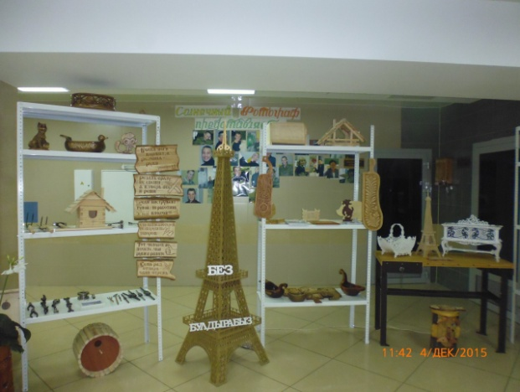
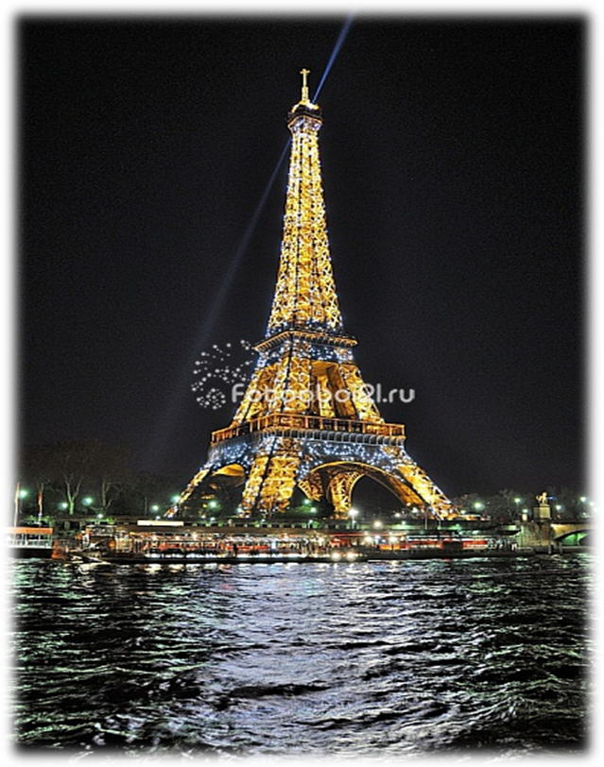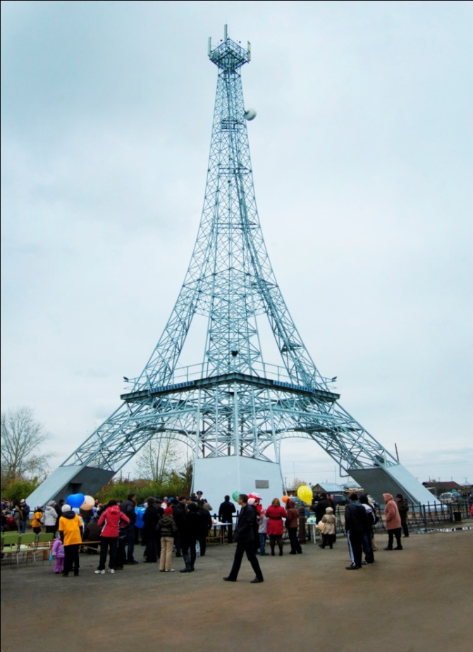
Свой Париж в Челябинской области
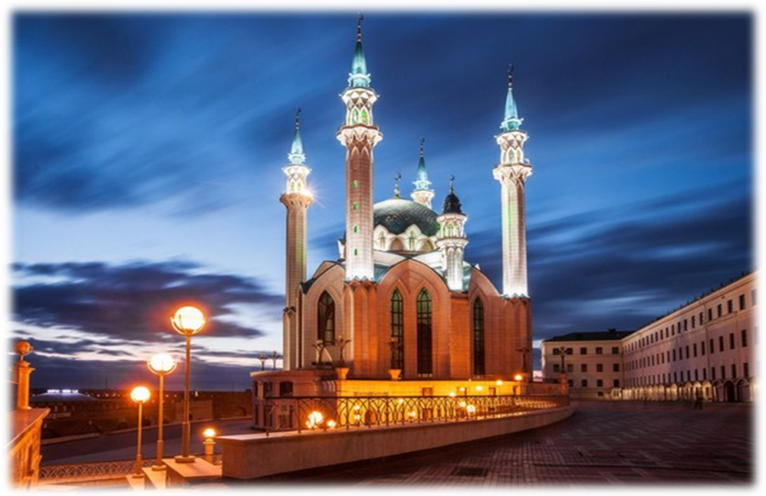
Кул - Шариф. Строительство храма было начато в 1996 году как воссоздание легендарной многоминаретной мечети столицы Казанского ханства, центра религиозного просвещения и развития наук Среднего Поволжья XVI столетия. Мечеть была разрушена в октябре 1552 года во время штурма Казани войсками Ивана Грозного. Названа в честь её последнего имама сеида Кул Шарифа, одного из предводителей обороны Казани. Строительство, стоимость которого оценивается в сумму около 400 млн. рублей (сметная — более 500 млн.рублей), в основном велось на пожертвования. Участие в пожертвованиях приняло более 40 тысяч граждан и организаций. Открытие мечети состоялось 24 июня 2005 года, к 1000-летнему юбилею Казани. Архитекторы Латыпов Ш.Х., Сафронов М.В., Саттаров А.Г., Сайфуллин И.Ф. постарались вернуть богатое убранство, красоту и величие храму. У мечети Кул Шариф две платформы:
- нижняя: для проведения ритуальных событий;
- верхняя: для музейно-экскурсионных мероприятий.
Само здание представлено в виде двух квадратов под углом 45 градусов, поскольку квадраты в мусульманской религии означают «благословление Аллаха».
Стены выполнены в виде восьми стрельчатых арок, на которых в мраморе высечены аяты из Корана и орнаментальные косички. Панорамные окна заполнены цветными витражами. Восьмилучевое пространство, образованное в соответствии с архитектурным планом, покрывает восьмилотковая кровля. Центр перекрывает купол на высоте 36 метров, на котором прорезаны окна в форме тюльпанов. Купол ассоциируют с деталями «Казанской шапки».
Мечеть имеет четыре минарета высотой 58 метров.
Кул Шариф состоит из 5 этажей, включая технический и цокольный этаж, а также промежуточные площадки-уровни. На первых трех этажах расположены:
- группа помещений имама;
- молельный зал;
- балкон-галерея для женского населения.
На цокольном этаже:
- женский распределительный вестибюль;
- помещения для совершения омовений;
- гардероб;
- Музей Ислама.
Все помещения мечети зонированы на «мужской» и женский» потоки с отдельными входными группами.
Отделка и внутреннее убранство были воссозданы по аналогии мечети 16 века:
- керамические панно;
- римская мозаика;
- позолотные работы, золотое шитье;
- облицовка фасада здания гранитом и мрамором, который был привезен с Урала;
- персидские ковры, подаренные правительством Ирана;
- люстра из хрусталя диаметром пять метров, сделанная по заказу в Чехии.
Казанская мечеть Кул Шариф является самой крупной на территории Российской Федерации и жители города по праву могут гордиться ей, как гордятся турки мечетью Топкапы. Внутреннее пространство мечети рассчитано на полторы тысячи человек, на площади перед ней могут разместиться ещё десять тысяч.
Высота каждого из четырёх основных минаретов 55 метров. Купол декорирован формами, ассоциирующимися с образом и декоративными деталями «Казанской шапки» — по одной из версий — короны Казанских ханов, увезённой в Москву после падения Казани, и выставленной ныне в Оружейной палате (по другой версии, она изготовлена восточных дел мастерами (возможно, казанцами в их традиционном стиле) по приказу Ивана Грозного после взятия Казани, чтобы упрочить титул Казанского царя). Архитектурное многоминаретное решение внешнего облика мечети достигнуто благодаря разработке смысловых элементов, сближающих архитектуру мечети с местными традициями. 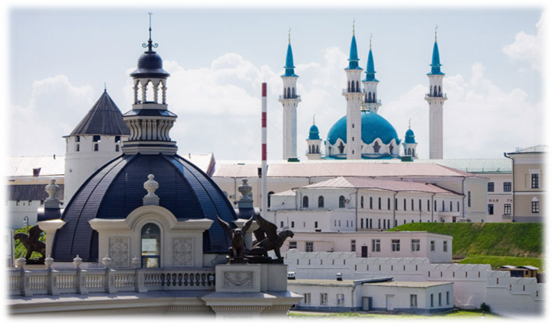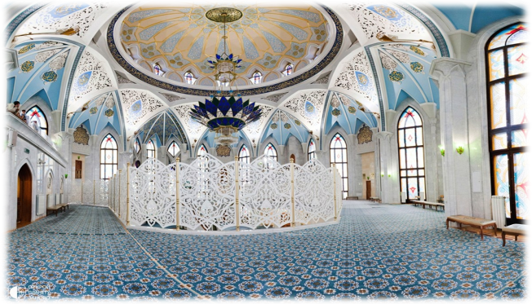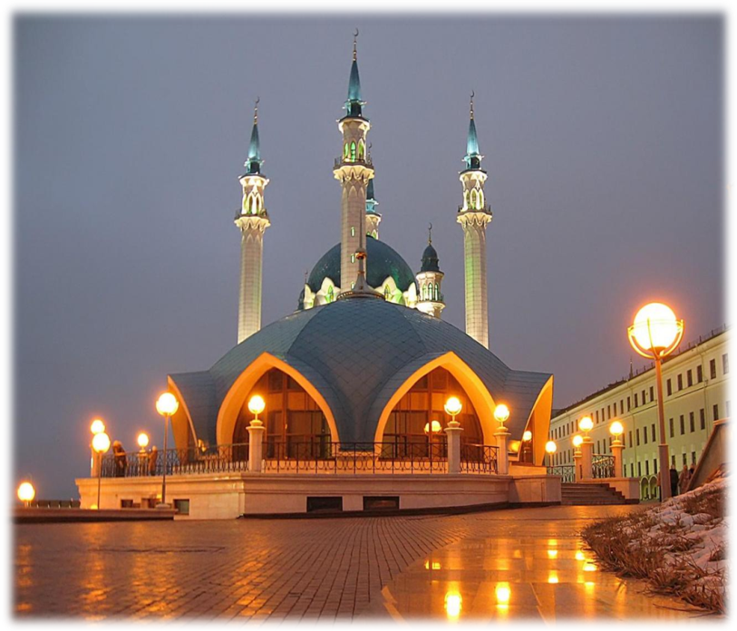

Интересные факты:
- Кул Шариф жил во времена Казанского ханства и был прямым потомком пророка Мухаммеда. На момент падения ханства Кул Шариф являлся главой духовенства мусульман.
Кроме того, он написал несколько литературных сочинений – прозу и стихи, изучал астрономию, русскую и татарскую историю и интересовался государственными делами.
Кул Шариф жил в сложное время, когда Казанское ханство было на грани развала. Он погиб в 1552 году во время взятия Казани войсками Ивана Грозного. Предводитель со своими учениками и последователями оборонялись до конца и погибли героически.
- В главном зале храма представлены книги с записями всех, кто пожертвовал свои средства на строительство храма. Также здесь выставлены подарочные издания Корана на разных языках мира.
- На момент открытия мечеть Кул Шариф была самой большой в России. В 2008 году был построен огромный комплекс в Грозном с мечетью «Сердце Чечни», расположенный на территории в 14 га и украшенный фонтанами и аллеями, который превзошел размерами главную казанскую мечеть.
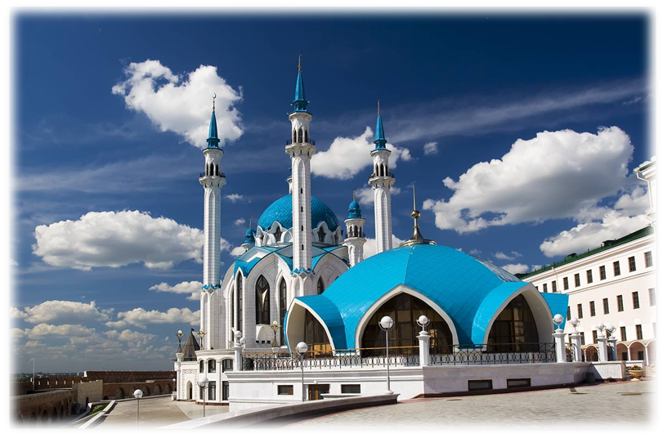
Тауэрский мост (англ. Tower Bridge) — разводной мост в центре Лондона над рекой Темзой, недалеко от Лондонского Тауэра.
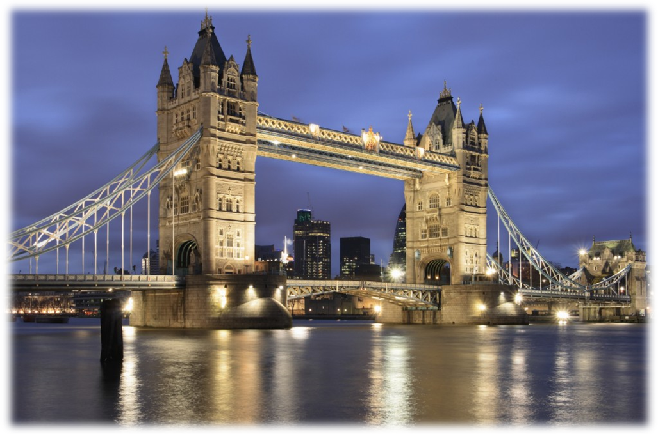
Иногда его путают с Лондонским мостом, расположенным выше по течению. Открыт в1894 году. Также является одним из символов Лондона и Британии. Мост спроектировал Хорас Джонс. Это разводной мост длиной 244 м с двумя поставленными на промежуточные опоры башнями высотой 65 метров. Центральный пролёт между башнями, длиной 61 м, разбит на два подъёмных крыла, которые для пропуска судов могут быть подняты на угол 83°. Каждое из более чем тысячетонных крыльев снабжено противовесом, минимизирующим необходимое усилие и позволяющим развести мост за одну минуту. В движение пролёт приводится с помощью гидравлической системы. В 1974 году система была полностью обновлена.Для пешеходов конструкцией моста предусматривалась возможность пересекать мост даже во время развода пролёта. Для этой цели, кроме обычных тротуаров, расположенных по краю проезжей части, в средней части были сконструированы пешеходные галереи, соединяющие башни на высоте 44 метров. Попасть в галерею можно было по лестницам, расположенным внутри башен. С 1982 года галерея используется как музей и смотровая площадка. Только для строительства башен и пешеходных галерей понадобилось более 11 тысяч тонн стали. Чтобы лучше защитить металлическую конструкцию от коррозии, башни были облицованы камнем, архитектурный стиль строения определяется как викторианская готика.
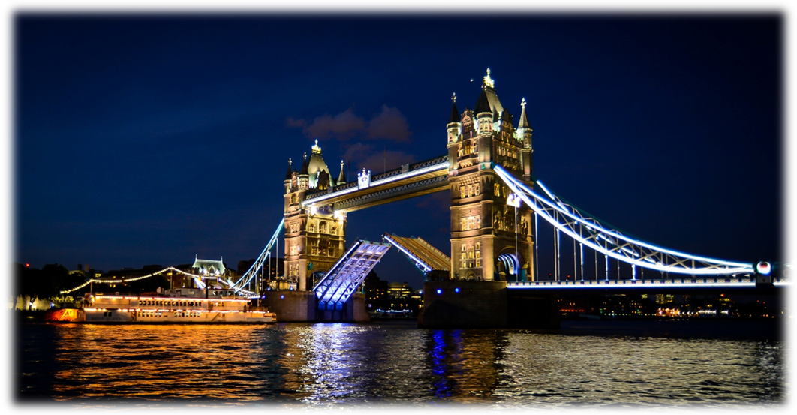

Полная стоимость конструкции составила 1 184 000 фунтов стерлингов.
Тауэрский мост - все еще оживленный и жизненно важный переезд через Темзу: ежедневно через него переправляются более 40 000 человек (автомобилистов и пешеходов). Мост находится на Лондонской внутренней кольцевой дороге, на восточной границе Лондонской зоны с платным въездом. (Водители не платят за переезд через мост). Чтобы сохранить целостность исторической конструкции, Корпорация лондонского Сити наложила следующие ограничения для переезжающего через мост транспорта: скорость – до 20 миль в час (32 км/ч) и вес - менее 18 тонн. Скорость пересекающих мост транспортных средств измеряется с помощью сложной системы камер слежения, при этом используется система распознавания номерных знаков, позволяющая наложить соответствующий штраф на превысивших скорость водителей. С помощью другой системы (индуктивного петлевого детектора и пьезоэлектрических датчиков) контролируются такие параметры, как вес, высота шасси над уровнем земли и число осей транспортного средства.
Интересные факты:
- Тауэрский Мост открыт ежедневно с 1 апреля по 30 сентября с 10:00 до 18:30 часов и с 1 октября по 31 марта с 09:30 до 18:00 часов. Он обычно закрыт 24, 25 и 26 декабря.
- В 1968 году американский бизнесмен из Миссури Роберт Мак Каллох купил предназначенный к сносу старый «Лондонский мост». Старый мост разобрали и перевезли в США, каменные блоки вмонтированы в качестве облицовки в железобетонную несущую конструкцию моста, установленного у канала рядом с городом Лейк-Хавасу-Сити, Аризона. Популярная городская легенда гласит, что МакКэллох купил мост, приняв его за «Тауэрский мост» — один из символов туманной столицы. МакКэллох и член городского совета Лондона Айвен Лакин, курировавший эту сделку, отрицают такую интерпретацию событий.
- В 1912 году лётчик Фрэнк МакКлин пролетел на своём биплане между двумя ярусами пролётов моста, уворачиваясь от столкновения.
- В 1952 году водитель автобуса с пассажирами оказался на мосту в момент разводки и, ускорившись, заставил автобус перепрыгнуть с одного поднимающегося крыла на другое.
- Внутри каждой башни есть винтовая лестница в 300 ступенек и два лифта, берущие сразу 30 человек. Один лифт предназначен для подъёма, другой — для спуска. Но эти способы передвижения по мосту оказались накладными, и жители города отказались ими пользоваться — в 1910 году пролёт верхнего яруса закрыли, поскольку люди предпочитали ждать сводки моста.
- Раньше мост разводился до 50 раз в день, но в наши дни — 4-5 раз в неделю.
- Управление мостом походит на управление кораблём: у него есть свой капитан и команда матросов, которые отбивают склянки и стоят на вахте, как на военном судне.
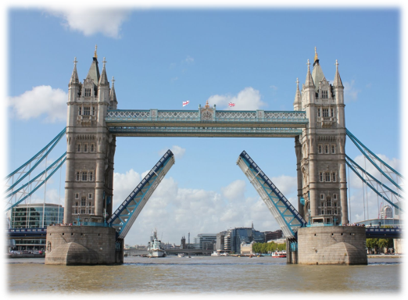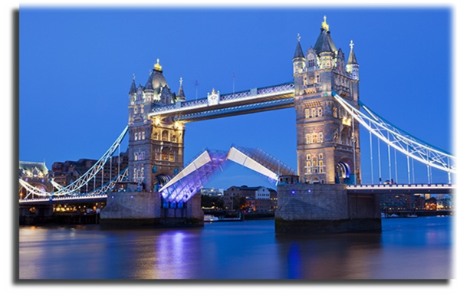
- С 1994 года Тауэрский Мост сдается в аренду для проведения торжественных вечеров и приемов.
В мае 1997 года «неожиданно» открывшийся Тауэрский Мост разделил автоколонну американского Президента Билла Клинтона.
* В 2002 году была открыта современная экспозиция Музея Тауэрского Моста, она рассказывает посетителям об истории этого сооружения и о великолепных видах, открывающихся с проходов.
* Тауэрский Мост соединяет Железные ворота (Iron Gate) на северном берегу реки с Horsleydown Lane (сейчас Tower Bridge Road) - на южном.
* Общая длина Тауэрского Моста составляет 244 метра, а длина центрального пролета между башнями достигает 61 метра.
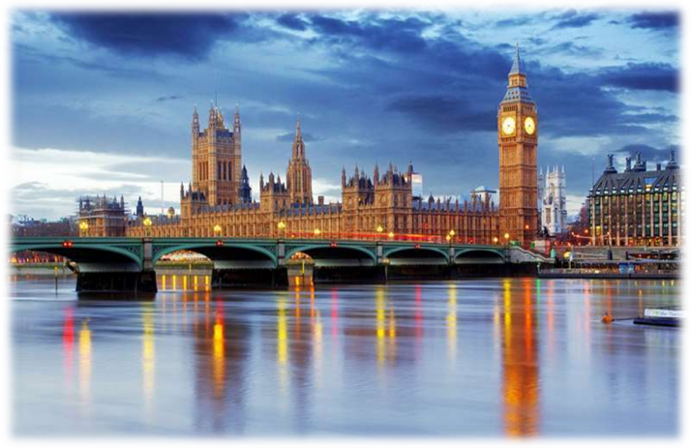
Биг – Бен. Эти часы на башне Парламента Соединенного Королевства слышны во всем мире. Микрофоны радиослужбы ВВС передают их бой каждый час. Именно с первым ударом Биг-Бена в ночь с 31 на 1 планета официально по международному временному стандарту переходит в Новый Год.
Часовая башня возвышается на 98 метров над набережной Темзы. На башне установлен часовой механизм, отличающийся большой точностью. Можно сказать, что это “главные часы” государства. Огромный, специально отлитый для башни колокол “Биг-Бен”, весом 13,5 тонны, отбивает часы. Бой Большого Бена постоянно передают английские радиостанции.
В период парламентской сессии, с наступлением темноты, на башне зажигается прожектор. В Биг-Бен туристов не пускают. Попасть на верх 96 метровой башни можно только по узкой винтовой лестнице. 334 ступени приведут на небольшую открытую площадку, в центре которой и находится легендарный колокол, давший название Часовой башне. Его высота более 2 метров, а диаметр равен почти 3 метрам Биг-Бен и окружающие его другие небольшие колокола выбивают перезвон следующих слов: “Сквозь этот час Господь хранит меня, и сила его не даст никому оступиться”. После боя курантов первый удар молота о Биг - Бен точно совпадает с первой секундой начала часа. Каждые 2 дня механизм проходит тщательную проверку и смазку, учитывается дневная температура и давление. Но, как любой часовой механизм, часы на башне Английского парламента иногда опаздывают или спешат. Надо сказать, что погрешность небольшая: всего 1,5 — 2 секунды. Чтобы исправить положение, нужна лишь монета, старый английский пенни. Никто точно не знает, кому первому пришла в голову мысль использовать монеты, но идея сработала. Старый английский пенни, положенный на маятник длиной 4 метра ускоряет его движение на 2,5 секунды за сутки. Добавляя или убирая пенни, смотритель, таким образом, добивается точности. Механизм, несмотря на свою почти 1,5 вековую историю и вес в 5 тонн, работает отменно.
Интересные факты:
Механизм часов был разработан адвокатом и часовщиком-любителем Эдмундом Бекеттом Денисоном совместно с королевским астрономом Джорджем Айри, которые изобрели двойной трехступенчатый ход, обеспечивающий наилучшее разделение между маятником и часовым механизмом.
• Высота Биг-Бена составляет 96,3 метра, а сами часы находятся на высоте 55 метров.
• Диаметр каждого циферблата составляет 7 метров, а механизм часов весит 5 тонн – долгое время часы Биг-Бена считались самыми большими в мире.
• Часовые стрелки имеют длину 2,74 метра, а минутные - 4,2 метра и массу около 100 кг (включая противовесы).
• Высота цифр на циферблатах Биг-Бена составляет примерно 60 см.
• Каждый циферблат состоит из 312 кусочков стекла.
• Звук курантов Биг Бена слышен на расстоянии до 8 километров. Случаев, когда ход часов Биг-Бена прерывался, было очень немного. Даже когда во время Второй мировой войны бомба разрушила здание Палаты Общин, часовая башня выстояла и Биг-Бен продолжал исправно показывать время.• Впервые звук курантов Биг-Бена был передан радиостанцией BBC в канун нового, 1924 года, и эта традиция сохраняется по сей день.
• Кроме того, перезвон Биг Бена ежегодно транслируют в День Памяти – в одиннадцать часов одиннадцатого дня одиннадцатого месяца в ознаменование перемирия, окончившего Вторую мировую войну.Надпись на латинском языке под циферблатом Биг-Бена гласит «DOMINE SALVAM FAC REGINAM NOSTRAM VICTORIAM PRIMAM», что означает «Боже, храни нашу Королеву Викторию Первую». Периметр башни украшает другая надпись: "Laus Deo", что значит "Хвала Господу».
• Раз в 5 лет циферблаты Биг Бена моют профессиональные мойщики окон, которые спускаются вниз на тросах и предельно осторожно моют стеклышки циферблатов мыльным раствором, стараясь не надавливать на них руками. В июне 2012 года Палата Общин объявила, что отныне часовая башня будет осить название Башни Елизаветы в честь Бриллиантового Юбилея Королевы Елизаветы II. Первая часовая башня Вестминстерского дворца была возведена в 1288 году, но в 1834 году ее уничтожил пожар. В 1844 году было принято решение о возведении новых Палат Парламента, которые бы включали часовую башню, и в 1858 году была построена новая башня по проекту архитектора Аугуста Пьюджина. Первый массивный колокол для башни весом 16 тонн, отлитый компанией "Джон Уорнер и сыновья", лопнул в ходе первых испытаний. Металл, из которого был изготовлен треснувший колокол, переплавили, и в 1858 году компанией Whitechapel из него был отлит новый колокол весом 13,7 тонны. Помимо главного колокола в башне имеются четыре маленьких, оповещающих о четвертях часа. Они были отлиты той же компанией "Джон Уорнер и сыновья" в 1857-1858 годах. Впервые перезвон Биг-Бена раздался над Вестминстером 31 мая 1859 года. Но некоторое время спустя, в сентябре 1859 года, Биг-Бен снова треснул. Впоследствии для него был отлит более легкий молот, а сам колокол развернули к молоту неповрежденной стороной. С тех пор звучание Биг-Бена не менялось. До сих пор происхождение названия Биг-Бена достоверно не известно, хотя существует две различные теории: Первая теория утверждает, что свое название Биг-Бен получил в честь сэра Бенджамина Холла, первого руководителя отливки колокола – крупного мужчины, носившего прозвище «Большого Бена».Вторая теория гласит, что Биг-Бен был назван так в честь тогдашнего чемпиона по боксу в супертяжелом весе, Бенджамина Каунта. Название «Биг-Бен» с тех пор стало нарицательным – его часто используют, когда говорят о рекордсмене по весу в своем роде.
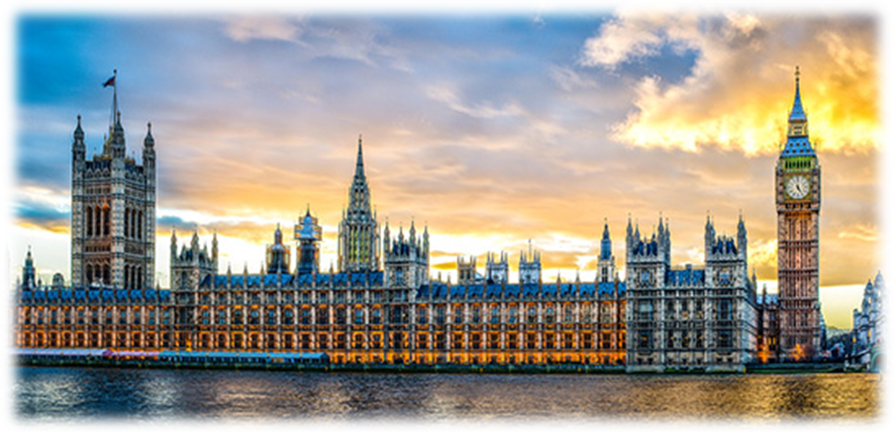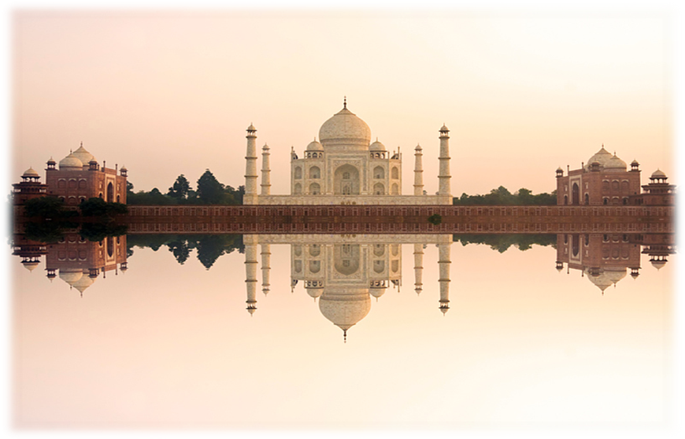

Тадж-Махал. Находится это потрясающее сооружение в городе Агра, Индия. Тадж-Махал является мавзолеем, построенным по приказу падишаха Шах-Джахана в память о своей жене, которая умерла при родах. В архитектурном облике здания прослеживаются слияние нескольких стилей: персидского, мусульманского и индийского. В строительстве, которое продолжалось с 1632 по 1653 годы, участвовало около 22 тысяч мастеров и ремесленников из разных уголков империи. Тадж-Махал является одним из самых красивых зданий мира и назван “жемчужиной мусульманской архитектуры”. Также, входит в список объектов всемирного наследия ЮНЕСКО.
Интересные факты:
- В 1612 году принц Кхуррам (будущий правитель Шах-Джахан, чье имя означает «Повелитель вселенной»), взял себе в жены прекрасную Мумтаз-Махал. По одной из версий, будущая принцесса простолюдинкой, но принц, увидев ее глаза, просто не мог устоять. По другой, более вероятной версии, Мумтаз-Махал приходилась племянницей матери Джахана и дочкой первому визирю. Пожениться сразу влюбленные не могли: по местной традиции свадебная церемония могла состояться лишь при благоприятном расположении звезд, поэтому Шах-Джахану и его любимой пришлось дожидаться счастливого дня целых пять лет, в течение которых они ни разу не виделись. В 1632 году началось строительство, которое продолжалось более 20 лет.
- Здесь было занято более 20 000 рабочих. Множество искусных каменщиков, камнерезов и ювелиров устремились в Агру со всей Индии и Западной Азии. Исмаил Хан из Турции спроектировал великолепный купол. Строки из священного Корана на различных частях мавзолея — например, на главном входе в Тадж-Махал, были выполнены знаменитым каллиграфом Аманат Ханом Ширази. Главными исполнителями мозаичных работ были пятеро хинду.
* Главный архитектор Устад (что означает «мастер») Иса Кхан получил неограниченные полномочия. Надо отметить, что не все согласны с тем, что архитектором был именно Иса Кхан, уверяя, что Индия не была настолько технически развита, чтобы суметь самостоятельно возвести такой совершенный храм. Сторонники этой версии говорят, что скорей всего руководил постройкой какой-нибудь приглашенный венецианский мастер. Так это или нет, теперь установить вряд ли удастся. Ни в одном документе сведений о том, кто руководил строительством, не зафиксировано. Осталась только надпись на самом Тадж-Махале, которая гласит: «Строитель не был простым смертным, ибо план сооружения был дан ему небесами».
* По указанию Шах-Джахана, для мемориала в честь его любимой жены отбиралось все только самое лучшее. Все материалы для мавзолея доставлялись издалека. Песчаник доставляли в Агру из Сикри, полудрагоценные каменья — из копей Индии, Афганистана, Персии и Средней Азии. Нефрит везли из Китая, аметист из Ирана, малахит — из России, сердолик — из Багдада, бирюзу — из Персии и Тибета. Белый мрамор, из которого сделан Тадж-Махал, доставлялся из каменоломен Макраны, находящихся в 300 километрах от Агры. Некоторые из мраморных блоков были огромной величины, и для перевозки их погружали в громадные деревянные повозки, в которые были впряжены по нескольку десятков буйволов и волов.
* Белый мрамор — основа всего Тадж-Махала. Сверху стены покрывались тысячами драгоценных и полудрагоценных камней, а для каллиграфически выполненных орнаментов использовался черный мрамор. Именно благодаря такой обработке, здание не чисто белое, как его изображают на многих фотографиях, а переливается множеством оттенков, в зависимости от того, как на него падает свет.
Даже в наше время здание мавзолея создает ощущение небывалой роскоши, хотя раньше он выглядел еще богаче. Когда-то двери в Тадж-Махал были из серебра, в них были забиты сотни маленьких серебряных гвоздиков. Внутри находился парапет из золота, а усыпанная жемчугом ткань лежала на гробнице принцессы, установленной на самом месте ее сожжения. К сожалению, все это было расхищено. Когда Лорд Лейк занял Агру в 1803 году, его драгуны вынесли из Тадж-Махала 44 тысячи «тола» чистого золота. Британские солдаты вынули немало драгоценных камней из стен мавзолея.
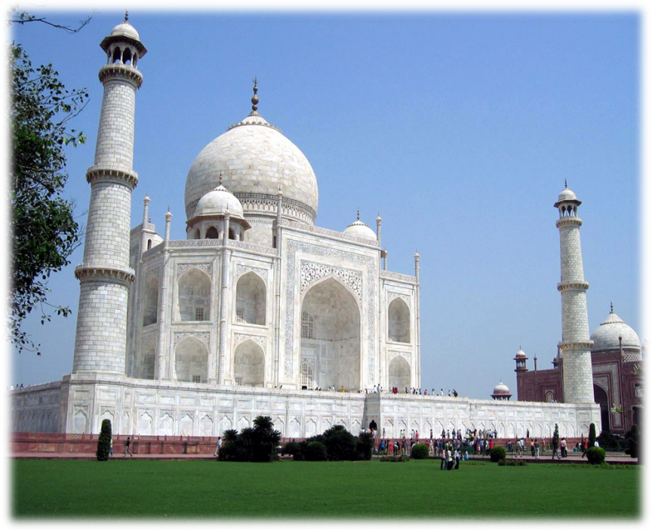
- Как свидетельствует лорд Керзон, «было обычным делом для солдат, вооружившись зубилом и молотком, выковыривать средь бела дня драгоценные камешки из надгробья императора и его любимой жены». Став вице-королем Индии, лорд Керзон ввел законы, которые позволили спасти от полного разорения Тадж-Махал и тысячи других монументов. Когда строительство подошло к концу, в 1653 году, стареющий правитель отдал приказ приступить к возведению второго здания — мавзолея для него самого. Второй мавзолей должен был быть точной копией первого, но из черного мрамора, а между двумя мавзолеями должен был проходить мост из черно-белого мрамора. Но второй мавзолей так и не был возведен: народ стал роптать — страна и так обнищала от многочисленных внутренних войн, а правитель тратит огромные деньги на такие постройки.
* В 1658 году сын Аурангзеб захватил власть и девять лет держал отца под домашним арестом в Агра-форте — восьмиугольной башне. Оттуда Шах-Джахану был виден Тадж-Махал. Здесь на рассвете 23 января 1666 года Шах-Джахан и скончался, до последнего мгновения не отрывая взора от своего любимого творения. После смерти он вновь воссоединился со своей любимой — согласно завещанию, его похоронили рядом, в одном склепе с Мумтаз-Махал.
Особенности строения:
Воздушность создается непривычными для нас пропорциями — высота равняется ширине фасада, а сам фасад прорезан огромными полукруглыми нишам и кажется невесомым. Ширина постройки равна ее общей высоте — 75 метрам, а расстояние от уровня пола до парапета над арочными порталами составляет половину всей высоты. Линий можно провести еще множество и обнаружить целый ряд удивительных закономерностей и соответствий в пропорциях Тадж-Махала, равного по высоте двадцатиэтажному дому, но отнюдь не подавляющего своими размерами.
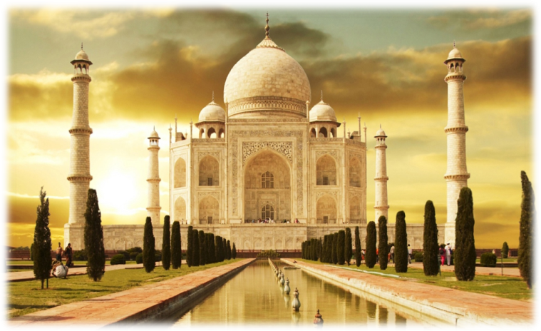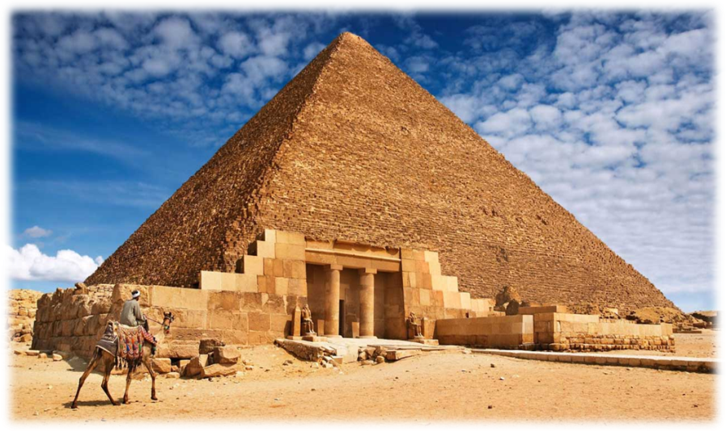
Египетские пирамиды. Это массивные памятники с квадратной основой и четырьмя наклонными треугольными сторонами. Считается, что египтяне начали строить их после 2700 года до н.э. в качестве могил для фараонов. Среди них находится одно из семи чудес света – пирамида Хеопса. Архитектором Великой пирамиды считается Хемион, визирь и племянник Хеопса. Он также носил титул «Управляющий всеми стройками фараона». Более трёх тысяч лет (до постройки кафедрального собора в Линкольне, Англия, около 1300 года) пирамида являлась самой высокой постройкой на Земле. Самыми известными и большими являются пирамиды в Гизе (это неподалеку от Каира). Согласно историческим источникам строительство одной такой пирамиды осуществлялось приблизительно 23 года. Для этого использовалась рабочая сила 30 тысяч человек. Существует много теорий относительно того, как пирамиды были построены, однако в едином мнении ученые пока что не сошлись. Приблизительно 118 пирамид были идентифицированы, и они являются популярнейшим местом для посещений туристов. Ужасы египетских пирамид заключаются в том, что вокруг них царит множество легенд. Причиной возникновения такого мифа стало вымышленное проклятие самой известной гробницы в мире – гробнице Тутанхамона. Она была открыта в 1922 году группой исследователей, большинство из которых умерли в течение ближайших семи лет. В то время многие считали, что это связано с проклятием гробницы или каким-то таинственным ядом, хотя большинство так считает и до сих пор. Египетские пирамиды, интересные факты, их касающиеся, и древние мифы - все это состоит в непосредственной связи с внутренним строением. Внутри пирамиды находится камера с захоронением, к которой с разных сторон ведут ходы. Стены проходов обычно расписывались религиозными текстами. Стены пирамиды в Саккаре, деревне недалеко от Каира, были расписаны древнейшими заупокойными текстами, которые дошли до наших дней. Рядом с пирамидами Гизы также находится известная фигура сфинкса, который по преданию должен охранять покой почивших. К сожалению, до нашего времени не дошло оригинальное название этого строения, известно только, что в период средневековья арабы называли монумент «отцом ужаса» Виды пирамид Многие загадки египетских пирамид непосредственно связаны с их созданием. До сих пор никому не удалось достоверно определить, как древние египтяне сумели создать такие монументальные строения, которые по сей день находятся в сохранности. Интересные факты:
- Некоторые любители мистического считают эти строения мощными энергетическими источниками и полагают, что фараоны проводили в них время и при жизни, чтобы получить новую жизненную силу. Существуют и совсем невероятные теории. Например, некоторые считают, что пирамиды были построены инопланетянами, а другие, что блоки передвигали люди, владеющие магическим кристаллом. Есть еще некоторые вопросы, касающиеся сооружения. Например, до сих пор не было выяснено, почему пирамиды строились в два этапа и зачем нужны были перерывы.
- Пирамиды строились два столетия и возводились по несколько сразу. Сейчас, по исследованиям разных ученых, возраст их составляет от 4 до 10 тысяч лет. Кроме точных математических пропорций, пирамиды обладают еще одной особенностью в этой области. Каменные блоки расположены так, что между ними совсем нет зазоров, туда не пролезет даже самое тонкое лезвие. Каждая сторона пирамиды расположена в направлении одной стороны света.
- Пирамида Хеопса, самая большая в мире, достигает высоты в 146 метров, а ее вес составляет более шести миллионов тонн. Если вы хотите узнать, как создавались египетские пирамиды, интересные факты о строительстве можно узнать из самих пирамид. На стенах проходов изображены сцены строительства. Грани пирамид выгнуты на один метр, чтобы они могли накапливать солнечную энергию. Благодаря этому пирамиды могли достигать тысячи градусов и издавать непонятный гул от такого накала. Для пирамиды Хеопса был сделан идеально прямой фундамент, поэтому грани отличаются друг от друга всего на пять сантиметров.
- Первая построенная пирамида датирована 2670 годом до н. э. По своему виду она напоминает несколько пирамид, расположенных рядом друг с другом. Архитектор создал тип кладки, которая помогла достичь такого эффекта. Пирамида Хеопса создана из 2,3 миллиона блоков, идеально ровных и подходящих друг к другу. Строения, подобные египетским пирамидам, встречаются также в Судане, где позже подхватили традицию. Археологам удалось найти деревню, в которой жили строители пирамид. Там были обнаружены пивоварня и хлебопекарня. Много секретов скрывают египетские пирамиды.
- Интересные факты касаются, например, числа пи, по принципу которого сделана пирамида. Стены стоят под углом 52 градуса, что делает соотношение высоты и периметра равным отношению диаметра окружности к длине. Мощь и величие Для чего создавались египетские пирамиды? Интересные факты о строительстве не дают представления о том, для чего они служили. А создавались пирамиды для восхваления мощи и величия своих обладателей. Пышные гробницы были немалой частью всего погребального комплекса. Они наполнялись вещами, которые могли понадобиться фараонам после смерти. Там можно было встретить буквально все, что может понадобиться человеку. Любая домашняя утварь, одежды, драгоценности, посуда - все это и множество других вещей отправлялись вместе с фараонами в их гробницы. Эти богатства, похороненные вместе с владельцами, и являются зачастую причиной появления грабителей, желающих получить драгоценности. Все эти загадки и мифы, которые окутывают пирамиды, начиная с самого создания, уже множество веков остаются нераскрытыми, и никто не знает, будут ли они раскрыты когда-нибудь.
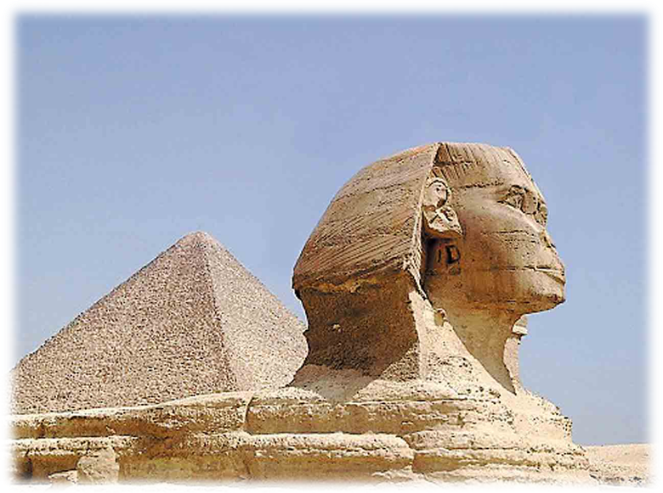
Литература
1. Пахомова Н.Ю. Метод учебного проекта в образовательном учреждении: Пособие для учителей и студентов педагогических вузов. - М.: АРКТИ,2003.
2. Чечиль И. Метод проектов //Директор школы. - 1998. - №3,4.
3. Дами Э., Казалис А., Сирена А., Грацциани Ф. Энциклопедия для самых маленьких. М.: Планета детства, 2000- 52с.
4. Тэплин С. Детская энциклопедия. М.: Росмэн-Пресс, 2005-64с.
5. Опперман И. Серия «Зачем и почему». М.: Мир книги, 2008-50с.
6. Парк города Баутцен: ///tourism/europe/Germany/element. php? ID=50230
7. Парк Горхи-Тэрэлдж: http://*****/blog/Mongolia/241.html
8. Парк в Польше: http://hotels. /news/149404
9. Парк в Таиланде: http://thailand. *****/excurse/thunderrockdinosaurpark. html
10. Парк в Санкт-Петербурге: http://www. *****/
11. Интернет http://top10a.ru/top-10-samye-krasivye-zdaniya-v-mire.h

